LLT在Black-Litterman模型的应用

1. 简介
   1. Black-Litterman策略简介

Markowitz模型模型对收益率的输入变化极为敏感，且历史收益率作为资产未来的收益率容易出现配置的偏差。为了克服传统均值方差模型的缺点。Black-Litterman模型被提出来。

Black-Litterman模型将先验观点与历史均衡收益相结合，模型构建的投资组合不但是历史规律的总结，同时也反映了投资者的主观观点。当投资者对自己观点的信心水平较高时，组合收益接近主观预期收益，而信心较低，组合收益反映市场均衡收益。

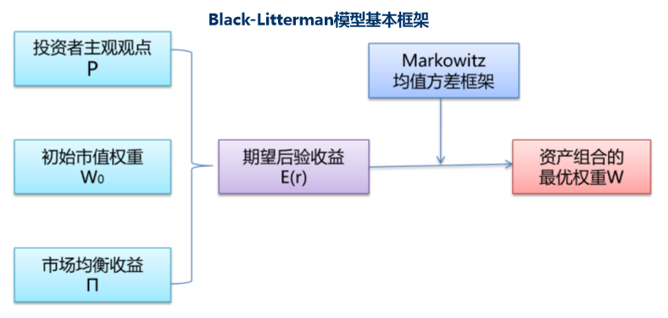

本文将股票、商品、国债、现金按照目标策略来配置资产比例，其中，股票使用上证指数，商品使用南华商品指数，国债使用10年期国债收益率换算成的国债现券价格，现金使用逆回购收益率计算，代码为204001.SH。

每个月调仓一次，总资本为3亿。计算资产配置比例的数据回溯长度为60个交易日。

* 1. 基于低延迟趋势线(LLT)的择时策略介绍

LLT低延迟趋势线由二阶滤波器设计而来，它在低频部分的输出信号较强，同时与MA均线和EMA均线相比，延迟幅度大幅下降。本文LLT指标来自于《低延迟趋势线与交易性择时——短线择时策略研究之三》。详细信息在本文“模型细节”一节中介绍。得到LLT曲线后，计算过去一段时间LLT曲线起始点连线的斜率，如果斜率大于0，我们视之为做多信号；如果斜率小于0，我们视之为做空信号；若曲线不变，则不开仓。由于逆回购情况特殊，我们将逆回购特殊处理，让它始终接收做多信号。

* 1. LLT在风险平价模型的应用

本文先让资产按照BL模型在约束下计算权重，然后利用LLT择时系统给出多空信号，根据结果调仓。

1. 策略表现

经过调试，计算alpha的天数d设定为39天，斜率计算天数设定为39天时，该策略表现较好。风险资产占总资产的比例设置为70%。

策略从2013年2月4日到2017年3月22日表现如下：

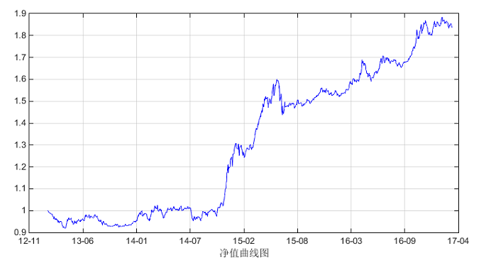

该策略指标如下表格左侧所示。

|  |  |
| --- | --- |
| 累计盈亏 | 250,160,670 |
| 收益率 | 83.39% |
| 最大回撤 | -10.56% |
| 年化收益率 | 15.25% |
| 年化波动率 | 10.87% |
| 年化夏普率 | 1.40 |

当前策略涉及多种资产，每种资产在策略中的累计盈亏如下：

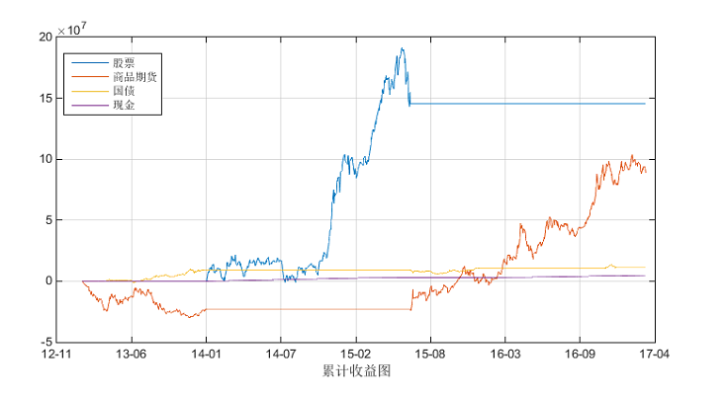

本策略配置比例图如下：

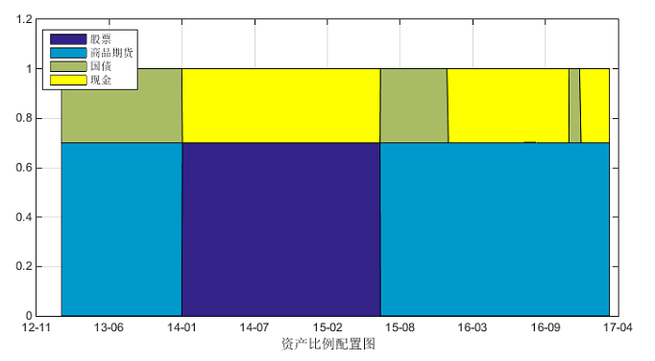

看图后可知，加入风险资产比例后，资产配置比例明显得到了控制。

1. 模型细节

广发证券《低延迟趋势线与交易性择时——短线择时策略研究之三》一文中，推导出了LLT指标与价格的关系：

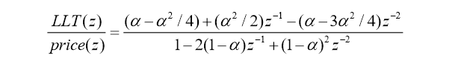

其中 $z^{-1}$ 为滞后算子，price(t)通过与它计算可以得到prize(t-1)，LLT(t)通过与它计算可以得到LLT(t-1)， $z^{-2}$ 同理。同时 $α$ 参数与MA均线计算天数d有如下关系：

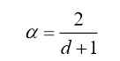

1. 结论

加入风险资产比例后，BlackLitterman模型在理想的投资者观点下表现不错。接下来应当尽快建立起宏观数据库，为策略决策提供依据。